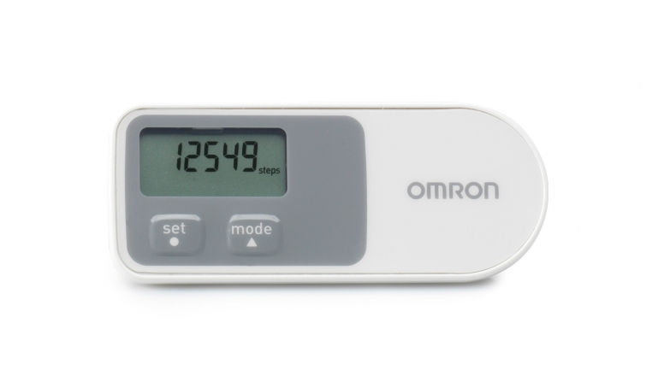

**HJ-320**

**REF : OMR214**

* Compteur de pas, avec capteur en 3 dimensions.
* Calcul la distance parcourue
* Mode évènement, qui permet de suivre une activité particulière
* Date & Heure
* Alimentation Pile 3V CR2032 incluse.
* Fourni avec lanière et pince pour lanière.
* Ref : OMR214

[**FRAFITO**](mailto:FRAFITO) **–** 23 Avenue Auguste Verola – 06200 Nice – France -

Tel : 04 93 72 53 54 - Fax : 04 93 21 03 83 - Email : [infos@frafito.net](mailto:infos@frafito.net) / www.frafito.net

**Nouveau Compte-pas électronique**